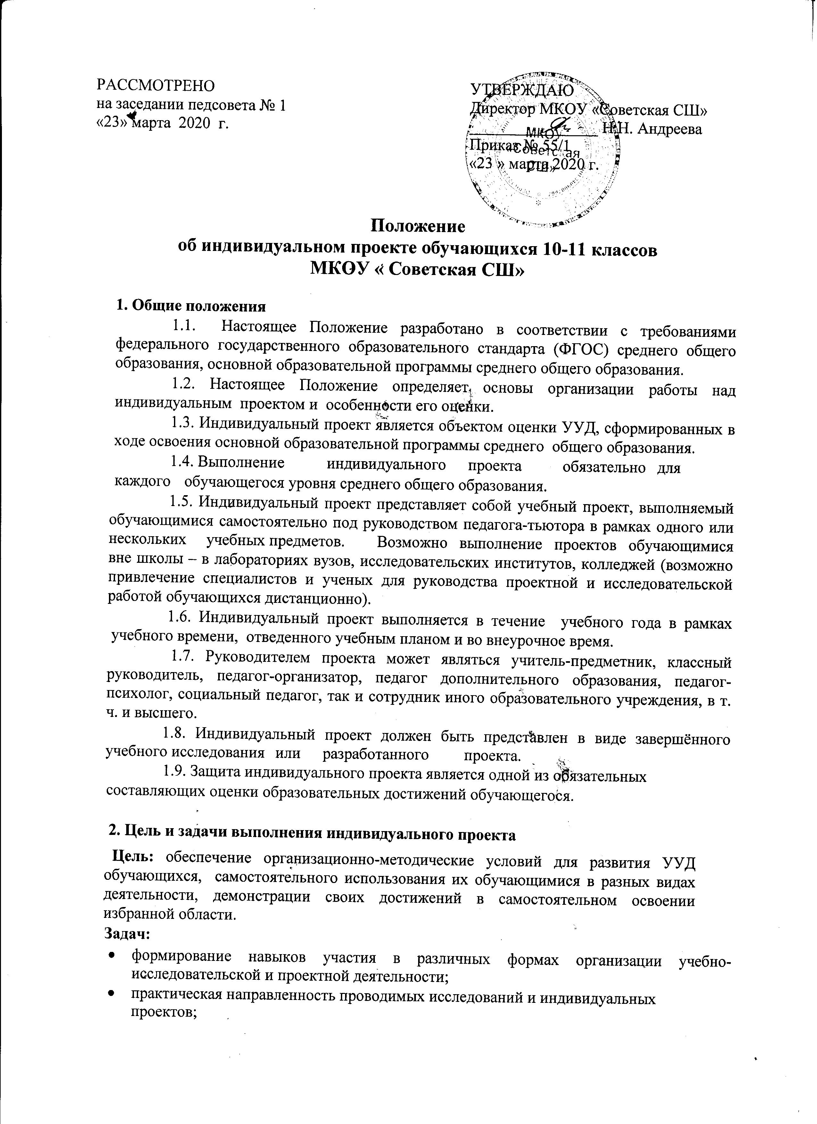

коммуникативных навыков, навыков целеполагания, планирования и самоконтроля;
- подготовка к осознанному выбору дальнейшего образования и профессиональной деятельности.

3. Основные направления проектной деятельности обучающихся:
- социальное;
- бизнес-проектирование;
- исследовательское;
- инженерно-конструкторское;
- информационное; творческое.

4. Формы представления результатов проектной деятельности (продукт деятельности):
- макеты, модели, рабочие установки, схемы, план-карты;
- постеры, презентации;
- альбомы, буклеты, брошюры, книги;
- печатные статьи, эссе, рассказы, стихи, рисунки;
- результаты исследовательских экспедиций, обработки архивов и мемуаров;
- документальные фильмы, мультфильмы;
- выставки, игры, тематические вечера, концерты;
- сценарии мероприятий;
- веб-сайты, программное обеспечение, компакт-диски (или другие цифровые носители) и др.

5. Требования к содержанию, оформлению проекта
- Индивидуальный проект должен содержать:
- титульный лист;
- оглавление;
- введение;
- основную часть;
- заключение;
- список литературы (библиографический список);
- приложения.
- Титульный лист должен содержать:
- название работы, ее вид;
- сведения об авторе (фамилия, имя, образовательное учреждение, класс);
- сведения о руководителе или консультанте (фамилия, имя, отчество, должность, место работы, ученая степень);
- указание места расположения ОУ и года выполнения работы
- В оглавление должны быть включены:
- введение;
- названия глав и параграфов;
- заключение;
- список используемых источников;
- приложения и соответствующие номера страниц.
- Введение должно включать в себя
- формулировку поставленной проблемы;
- обоснование актуальности темы;
- определение целей и задач, поставленных перед исполнителем работы;
- краткий обзор используемой литературы и источнико;
- степень изученности данного вопроса;
- описание собственного опыта работы в решении избранной проблемы.
- Основная часть должна содержать информацию, собранную и обработанную исследователем, а именно:
- описание основных рассматриваемых фактов;
- гипотезу;
- характеристику методов решения проблемы;
- сравнение известных автору ранее существующих и предлагаемых методов решения;
- описание собственного исследования или обоснование выбранного варианта решения (эффективность, точность, простота, наглядность, практическая значимость и т. д.).
- В заключении в лаконичном виде формулируются выводы и
результаты, полученные автором, направления дальнейших исследований и предложения по возможному практическому использованию результатов исследования.
- Список используемой литературы включает информацию:
- фамилия, инициалы автора;
- название издания;
- выходные данные издательства;
- год издания;
- № выпуска (если издание периодическое);
- количество страниц.
Все издания должны быть пронумерованы и расположены в алфавитном порядке. Список использованной литературы и других источников составляется в следующей последовательности:
- законы, постановления правительства;
- официальные справочники;
- художественные произведения;
- специальная литература;
- периодические издания;
- Интернет-источники.
- Требования к оформлению.
- работа должна быть набрана на компьютере в текстовом редакторе Microsoft Word с соблюдением следующих требований:
- работа должна быть отпечатана на листах белой бумаги формата А4 (допускается двусторонняя печать) с полями: левое – 30 мм, верхнее – 20 мм, правое – 15 мм, нижнее – 20 мм;
- размер шрифта 14 (Times New Roman);
- интервал – полуторный;
- нумерация страниц – сквозная, арабскими цифрами;
- страницы нумеруются в правом верхнем углу. Первая страница (титульный лист) и вторая (оглавление) не нумеруются;
- каждый абзац печатается с красной строки, абзацный отступ должен быть равен 1,25 см;
- в случае использования таблиц и иллюстраций следует учитывать, что
единственная иллюстрация и таблица не нумеруются;
- в графах таблицы нельзя оставлять свободные места. Следует заполнять их либо знаком « - » либо писать «нет», «нет данных».
- текст работы от 10 до 20 печатных страниц (не считая титульного листа
Общим требованием ко всем работам является необходимость соблюдения норм и правил цитирования, ссылок на различные источники. В случае заимствования текста работы (плагиата) без указания ссылок на источник проект к защите не допускается.

6. Защита проекта как формат оценки успешности освоения и применения обучающимися универсальных учебных действий
На защите проекта обучающийся представляет свой проект по следующему (примерному) плану:
1. Тема и краткое описание сути проекта.
2. Актуальность проекта.
3. Положительные эффекты от реализации проекта, которые получат как сам автор, так и другие люди.
4. Ресурсы (материальные и нематериальные), которые были привлечены для реализации проекта, а также источники этих ресурсов.
5. Ход реализации проекта.
6. Риски реализации проекта и сложности, которые обучающемуся удалось преодолеть в ходе его реализации.
С регламентом проведения защиты проектной идеи и реализованного проекта, параметрами и критериями оценки проектной деятельности обучающимся знакомятся заранее.
Основные требования к инструментарию оценки сформированности
универсальных учебных действий при процедуре защиты реализованного проекта:
- оценке подвергается не только защита реализованного проекта, но и динамика изменений, внесенных в проект от момента замысла (процедуры защиты проектной идеи) до воплощения; при этом учитывается целесообразность, уместность, полнота этих изменений, соотнесенность с сохранением исходного замысла проекта;
- для оценки проектной работы создается экспертная комиссия, в которую входят педагоги и представители администрации образовательной организации, где учатся дети, представители местного сообщества и тех сфер деятельности, в рамках которых выполняются проектные работы;
- оценивание производится на основе критериальной модели;
- результаты оценивания доводятся до сведения обучающихся.
Защита индивидуальных проектов проходит в соответствии с общешкольным графиком защиты проектов.
Для проведения защиты проектов создаётся комиссия, в состав которой могут входить учителя, педагоги дополнительного образования, педагоги-психологи, администрация образовательного учреждения и иные квалифицированные педагогические работники. Количество членов комиссии не должно быть менее 3-х и более 7 человек.
Процедура защиты включает в себя
- выступлении обучающегося (до 15 мин.)
- ответы на вопросы комиссии (до 5 мин.).

7. Этапы и примерные сроки работы над проектом:

Этап работы | Срок выполнения
Определение предметной сферы, темы проекта. Выбор научного руководителя | Сентябрь-октябрь
Постановка цели и задач проекта. Определение объекта и предмета исследования, выдвижение гипотезы. Выбор метода исследования. | Ноябрь-декабрь
Написание введения. | Январь
Работа с источником информации. Чтение научной литературы. Сбор информации. | Февраль-март
Описание теоретической части проекта. | Апрель
Проведение опытно-экспериментальной части работы. Обработка результатов. Аналитическая часть работы. | Май
Описание опытно-экспериментальной части. | Сентябрь
Формулировка выводов проекта. Написание  заключения. | Октябрь
Формирование общего текста исследовательской работы  в соответствии со структурой. Написание оглавления. | Ноябрь
Оформление оглавления. Сдача работы научному руководителю на проверку. | Декабрь
Корректировка текста работы с учетом замечаний, предложений. Окончательное оформление работы. | Январь
Подготовка к защите проекта. Написание текста выступления, создание презентации. | Февраль
Работа с научным руководителем над корректировкой текста выступления по защите проекта. | Март
Защита проекта | Апрель

8. Критерии оценивания индивидуального проекта
8.1. Карта оценивания индивидуального проекта

Сформированность видов деятельности |  | Уровень, кол-во баллов
коммуникативной деятельности | изложить и оформить собранный материал
 | представить результаты работы
 | аргументированно ответить на вопросы
познавательной деятельности | самостоятельно приобретать знания
 | ставить проблему и выбирать способы ее решения
 | осуществлять поиск и обработку информации
 | обосновывать и реализовывать принятое решение
 | формулировать выводы
регулятивной деятельности | планировать деятельность
 | использовать ресурсные возможности для достижения цели
 | осуществлять выбор конструктивных стратегий в трудной ситуации
Способность к
инновационной деятельности
аналитической деятельности
творческой деятельности
интеллектуальной деятельности
Способность
постановки цели и формулирования гипотезы
планирования работы
отбора и интерпретации информации
структурирования аргументации результатов исследования на основе собранных данных
презентации результатов

8.2. Уровни сформированности навыков проектной деятельности

Критерий | Базовый (1 балл) | Повышенный (2-3 балла)
Коммуникативная деятельность. | Продемонстрированы навыки оформления проектной работы и пояснительной записки, а также подготовки простой презентации. Автор отвечает на вопросы. | Тема ясно определена и пояснена. Текст хорошо структурирован. Все мысли выражены ясно, логично, последовательно, аргументировано. Работа вызывает интерес. Автор свободно отвечает на вопросы.
Познавательная деятельность. | Работа в целом свидетельствует о способности с помощью руководителя ставить проблему и находить пути её решения; продемонстрирована способность приобретать новые знания и/или осваивать новые способы действий, достигать более глубокого понимания изученного. | Работа свидетельствует о способности самостоятельно ставить проблему и находить пути её решения; продемонстрирована способность приобретать новые знания и/или осваивать новые способы действий, достигать более глубокого понимания изученного.
Регулятивная деятельность. | Продемонстрированы навыки определения темы и планирования работы. Работа доведена до конца и представлена комиссии. | Работа тщательно спланирована и последовательно реализована, своевременно пройдены все необходимые этапы обсуждения и представления. Контроль и коррекция осуществлялись самостоятельно.
Способность к инновационной, аналитической, творческой, интеллектуальной деятельности. | Данные виды деятельности осуществляются с помощью руководителя. | Данные виды деятельности осуществляются обучающимся самостоятельно.
Способность постановки цели и формулирования гипотезы, планирования работы, отбора и интерпретации, структурирования аргументации результатов исследования на основе собранных данных, презентации результатов. | Данные виды деятельности осуществляются с помощью руководителя. | Данные виды деятельности осуществляются обучающимся самостоятельно.

8.3. Составляющие оценки индивидуального проекта:
- Процесс работы над проектом (сформированность познавательных, регулятивных УУД, способность к осуществлению деятельности, необходимой для работы над проекетом)
- Оформление проекта и его защита (сформированность коммуникативных УУД).

8.4. Перевод первичных баллов в отметку:

Базовый уровень | отметка «удовлетворительно» | 20 первичных баллов
Повышенный уровень | отметка «хорошо» | 40 первичных баллов
 | отметка «отлично» | 60 первичных баллов

